Fleurs avec des empreintes de mains

Bricolage - A partir de 2 ans
Voici des idées de bricolages et petits cadeaux faciles à réaliser avec les plus petits pour la fête des mères, la fête des grands-mères ou simplement pour le fun !
- Durée : 15 minutes

Matériel pour réaliser "Fleurs avec des empreintes de mains"
- de la peinture
- du papier
- une main
Voici quelques idées de bricolages pour enfants à partir d'une empreinte de main, à réaliser notamment pour la fête des mères avec des tout-petits de 2 à 4 ans !

Une fleur aimantée pour le frigo :
Papier, pince à linge, bâtonnet en bois et bandelette aimantée pour une jolie fleur qui décore le frigo !
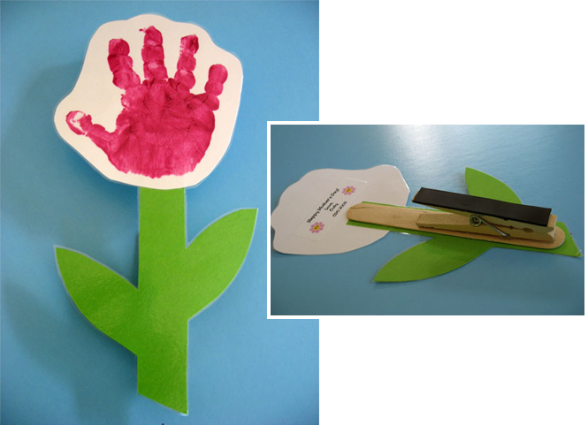

Une main qui tient un bouquet
Une empreinte de main, quelques traits verts pour faire les tiges et des fleurs en tissus délicatement collées, pour une création qu'on a envie d'accrocher !
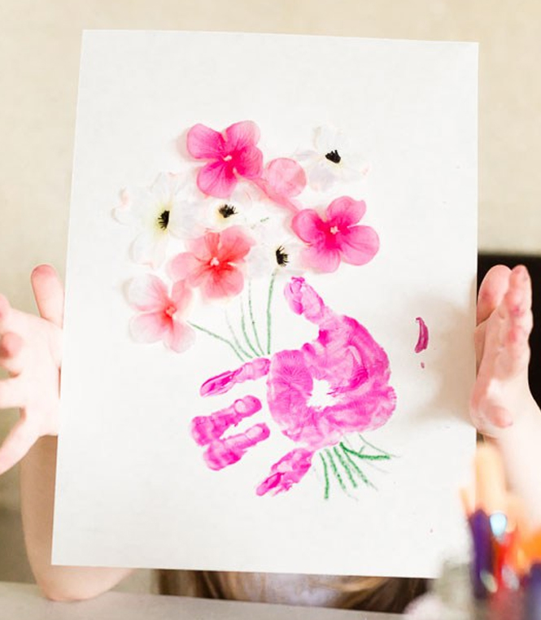

Une main qui pousse dans un pot
Contourner, découper, coller, trois notions à connaître ou à découvrir pour réaliser une jolie création de fête des mères !
